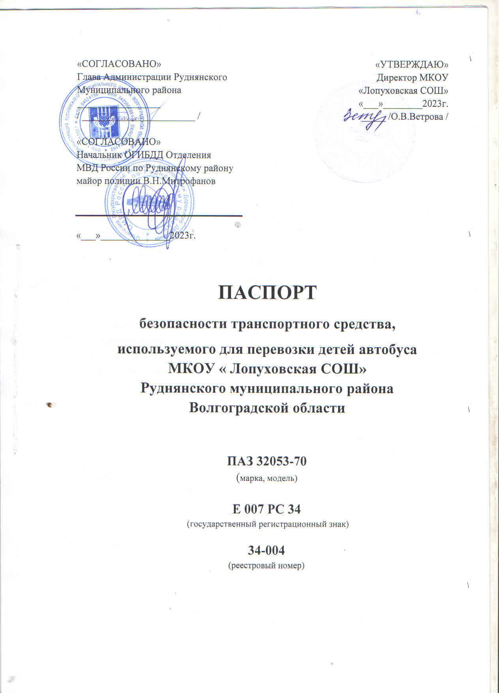

Общие сведения

Реестровый номер специализированного транспортного средства 34-004
Марка ПАЗ 32053-70
Модель ПАЗ 32053-70
Государственный регистрационный знак Е007 РС 34

Год выпуска:2018. Количество мест в автобусе:22
Приобретен за счет средств: областного и районного бюджета в лизинг
Соответствие конструкции требованиям раздела 1.16 приложения № 6 к Техническому регламенту о безопасности колесных транспортных
средств соответствует. Одобрение типа ТС № МТ02.Е05426 от 25.09.2007 г. Межотраслевой фонд Сертификация автотранспорта САТР-ФОНД г.Москва
Дата прохождения технического осмотра:
1. «15» сентября 2023г.
Закрепление за образовательным (ми) учреждением:
- Муниципальное казенное образовательное учреждение «Лопуховская средняя общеобразовательная школа» Руднянского муниципального района Волгоградской области.
Сведения о собственнике транспортного средства
1.Состоит на балансе муниципального казенного образовательного учреждения «Лопуховская средняя общеобразовательная школа» Руднянского муниципального района Волгоградской области
Юридический адрес собственника: 403615, Волгоградская область, Руднянскийрайон, селоЛопуховка, улица Молодежная, дом 35.
Фактический адрес собственника: 403615, Волгоградская область, Руднянскийрайон, селоЛопуховка, улица Молодежная, дом 35.

3. Сведения о водителе автобуса

Фамилия, имя, отчество,  год рождения | Номер в/у, разрешенные категории,  действительно до | Дата прохождения периодического медицинского осмотра | Общий стаж /  стаж управления «Д» | Период проведения стажировки | Дата окончания занятий по повышению  квалификации | Допущенные нарушения ПДД
Яшихин Николай Михайлович  16.10.61 | 34 32 №271157  А, А1, В, В1, С, С1, Д, Д1, М  Действительно до23.01.28г | Сентябрь 2023г. | 44/2 | 07.09.2023

4. Организационно-техническое обеспечение
1) Лицо, ответственное, за обеспечение безопасности дорожного движения: Санькова Елена Николаевна, прошла обучение в ООО «Московский институт профессиональной переподготовки и повышения квалификации педагогов» по программе повышения квалификации «Организация перевозок обучающихся образовательных организаций: теория и практика» в объеме 72 часа. Удостоверение о повышении квалификации № 0042612 от 25.04.2023.
2) Организация проведения предрейсового медицинского осмотра водителя осуществляет фельдшер Лопуховской участковой больницы Немченко Наталья Владимировна, на основании договора с ГБУ ЦРБ Руднянского муниципального района,действительного с 09.01.2023г. до 31.12.2023г. (договор №5/23 от 20.01.2023г).(Справка №641 выдана в том, что Немченко Н.В. прошла 36-часовую подготовку по вопросам проведения предрейсовых, послерейсовых медицинских осмотров водителей транспортных средств, допущена к проведению предрейсовых, послерейсовых и текущих медицинских осмотров водителей.Дата выдачи справки 14.12.2018г.)
3)Организация проведения предрейсового технического осмотра транспортного средства:
осуществляет механик МКУ «ХЭСРуднянского муниципального района» на основании договора действительного от 10.01 2023г до 31.12.23 г.
4) Место стоянки автобуса в нерабочее время: с.Лопуховка, ул. Мира, д.53
5) Используется система спутниковой навигации: навигационная система Глонасс/GPS.
6) Оснащение техническим средством контроля ТахографDTCO-3283,серийный номер 0040189616, дата производства:октябрь 2018г
Дата калибровки «01»ноября2018г.

Согласовано Утверждаю
Глава Лопуховского сельского поселения Директор МКОУ «Лопуховская СОШ»
___________________/ С.А. Богатырев ___________________/О.В. Ветрова

